Отчет о мероприятиях, посвященных 76-летней годовщине снятия блокады Ленинграда

«Память моя блокадная, честная не плакатная, не подведи меня. Не потеряй ни дня...» 27 января – особая дата в истории нашей страны. 76 лет назад, 27 января 1944 года, была полностью снята блокада Ленинграда. В рамках Дней воинской славы России в Сурхачинской СОШ им.Юсупова Р.Ю. прошли мероприятия, приуроченные к 76-летию снятия полной блокады Ленинграда, одной из самых трагических страниц в истории Великой отечественной войны и мировой истории. Организация и проведение мероприятий, посвященных этой дате, играет огромную роль в воспитании детей и современной молодежи, позволяет им задуматься о своей жизни, изучить, осмыслить и проанализировать опыт поколений. 27 января учебный день начался с торжественной общешкольной линейки, которую провела Ст.пионервожатая Касумова М.М.

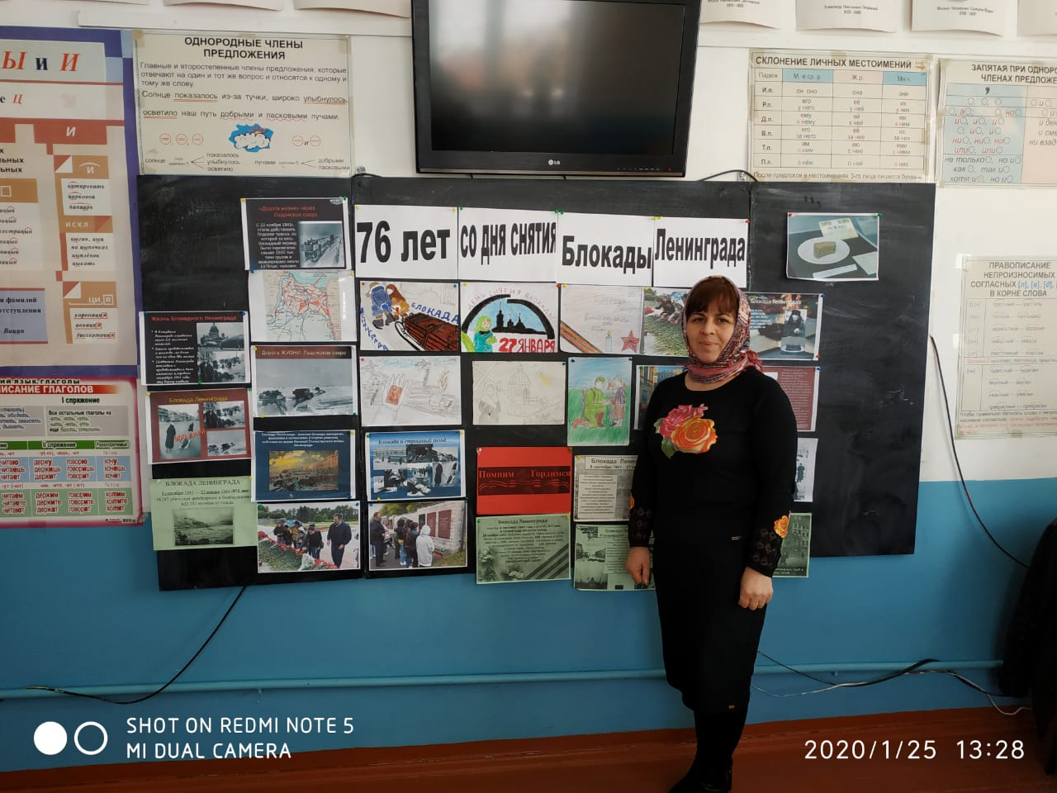

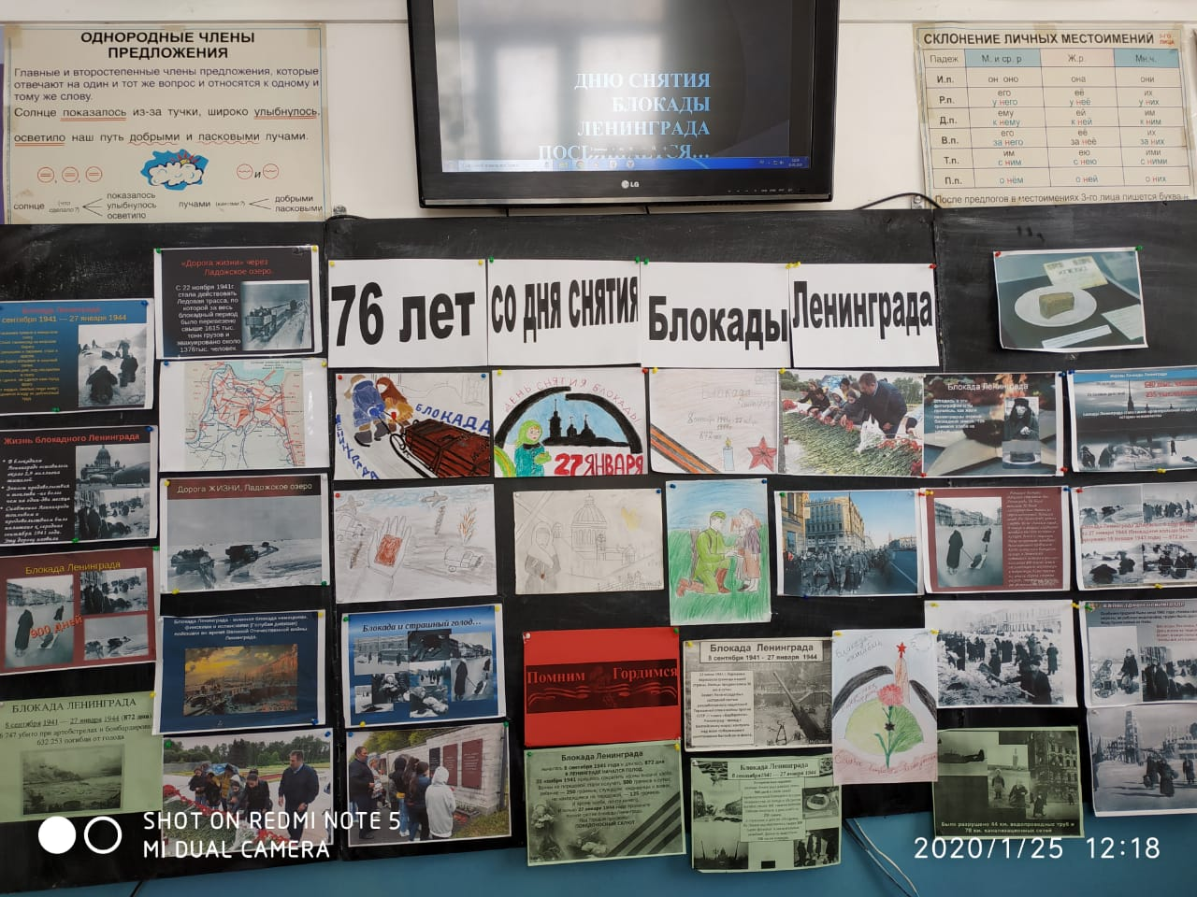

Она рассказала о том, что 27 января Российское правительство объявило днем воинской славы, т.к. в этот день в 1944 году была полностью снята блокада Ленинграда, поведала ребятам о героических поступках жителей города, и о их нелегкой судьбе. Школа почтила минутой молчания героев, защищавших любимый город Ленинград. В этот же день руководители 8-10 классов Касумова М.М. Каримова И.М. провели урок мужества «Непокоренный Ленинград», посвящённый памяти ленинградцев, умерших и выживших в страшные дни блокады. Слушая рассказ Исбаният Могомедовны, просматривая слайды презентации с фотографиями тех суровых дней, учащиеся в очередной раз вспомнили, а некоторые узнали, что битва за Ленинград, продолжавшаяся 1125 дней – одна из самых героических и трагических страниц не только Великой Отечественной войны, но и всей мировой истории. Человечество не знает другого такого примера, когда бы огромный город в течение 900 дней находился в безжалостном кольце вражеской блокады и не только жил, но и мужественно боролся с врагом.

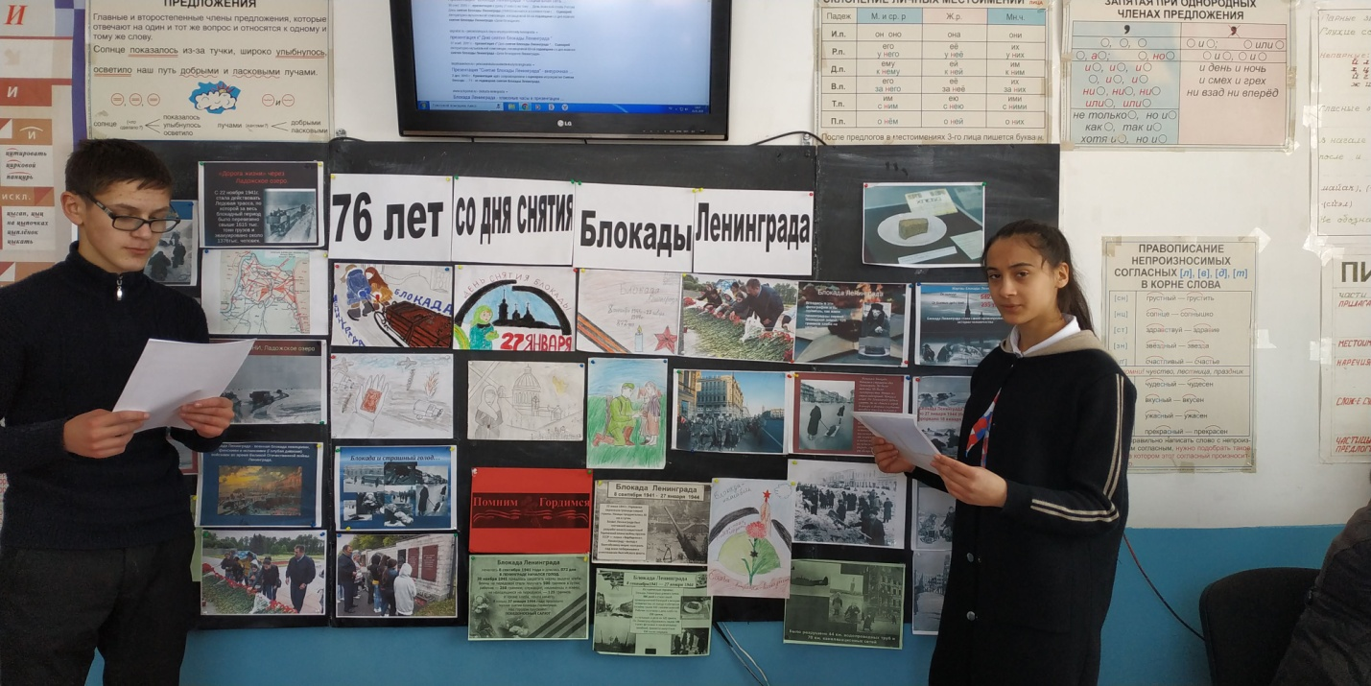

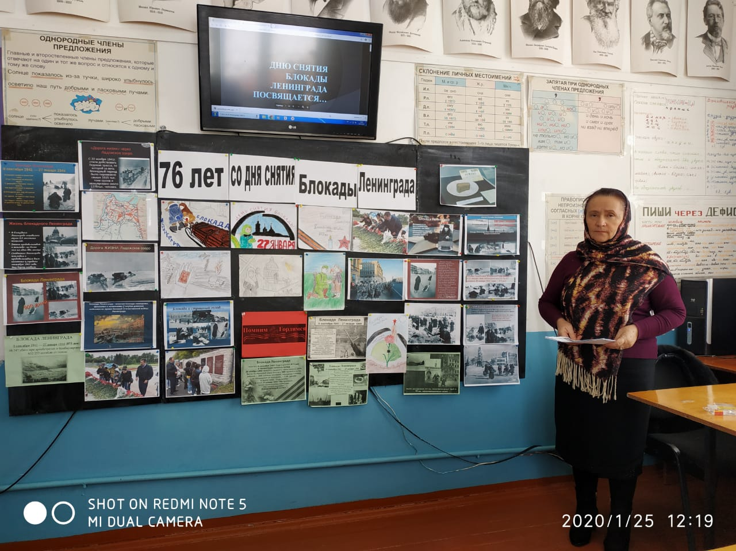

Учащиеся слушали поэзию блокадного Ленинграда, познакомились с дневником Тани Савичевой, прослушали знаменитую Седьмую симфонию Д. Шостаковича, получившую второе название «Ленинградская» и другие музыкальные произведения. В конце мероприятия все присутствующие почтили память погибших в годы Великой Отечественной войны минутой молчания.

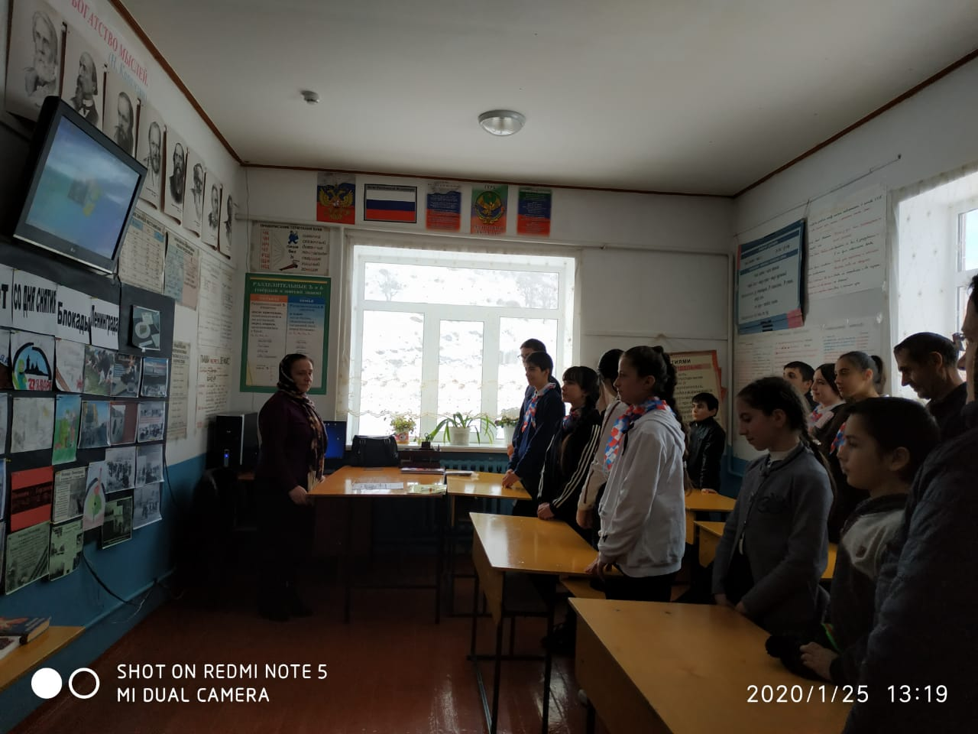

Урок мужества «Непокоренный Ленинград», в очередной раз убедил ребят, что они обязаны помнить, какой ценой завоеван мир, и сделать всё возможное для его сохранения, рассказала школьникам о том, какую страшную участь готовил Гитлер Ленинграду, как жители города стойко переносили блокаду, отражали вражеские атаки, боролись с голодом, холодом, смертью; как женщины и подростки, помогая фронту, вставали за станки, строили оборонительные укрепления. Чтобы больше узнать про блокаду Ленинграда ребятам была предложена книга Н.Ходзы «Дорога жизни». Нисон Ходза обладал тем редким мастерством, когда простыми словами описывается для маленьких читателей жизнь героев. Описывается так четко и понятно, что не вызывает у детей страха. Книга полна фотографий и карт. И каждая фотография – документальное подтверждение. Ученицы

5 -7 классов рассказали стихотворения , а затем прочитала рецепт блокадного хлеба.!"

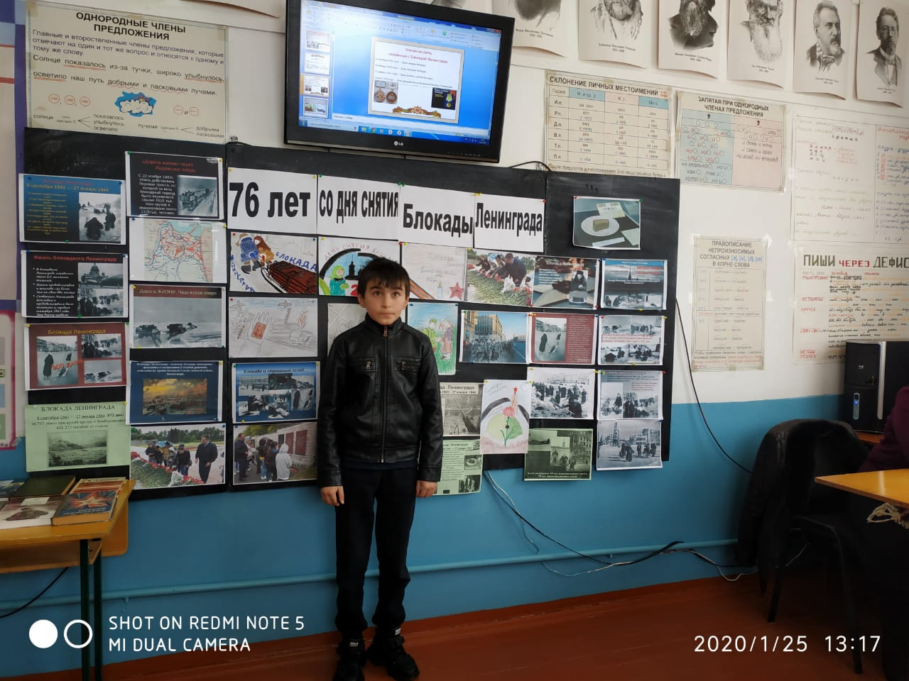

Ученики 8-10 классов читали рассказы, из которых дети узнали о Ладожском озере – «Дороге жизни», которая помогала ленинградцам продержаться и не умереть голодной смертью, о том, как шли машины, как бомбили их фашисты, как люди спасали продукты питания из потопленных машин, о медсестрах, которые ценой своей собственной жизни спасали водителей. В рассказах нет громких и пафосных слов, понятных только взрослым. А есть описание, как выживал Ленинград. Из этих рассказов обучающиеся поняли, что никто из жителей блокадного Ленинграда не считал себя героем. Каждый считал своим долгом помочь городу. Кто как мог. А для нас каждый ленинградец – ГЕРОЙ На книжной выставке в библиотеке была представлена литература, которая рассказывает о Великой Отечественной войне и Блокадном Ленинграде. Пусть эта дата напоминает всему миру о том подвиге, который совершили жители блокадного Ленинграда. Мы должны всегда помнить о нем, как и не забывать тех, кто остался на полях сражений или умер в осажденном городе.

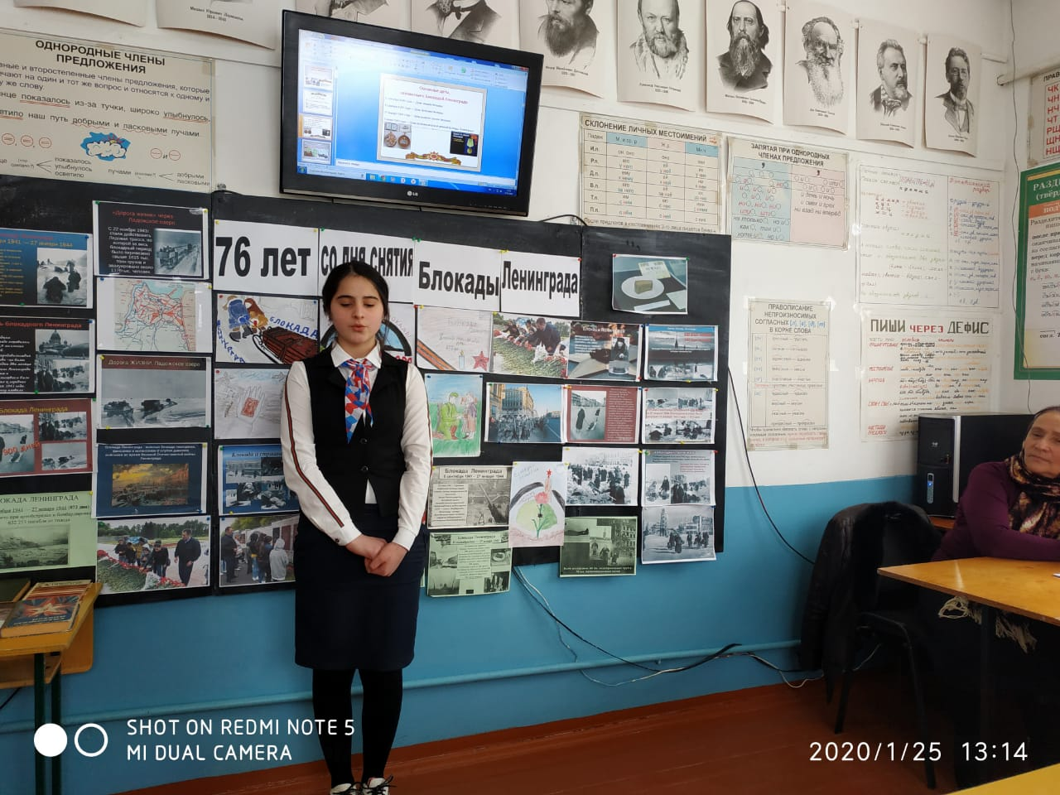

Долг каждого человека - помнить, чтить и передавать своим будущим потомкам память той Великой Победы! Классные руководители провели классные часы «Уроки Холокоста –путь к толерантности», приуроченные к 76-летию снятия блокады Ленинграла. Цель данных мероприятий – привить ребятам патриотизм, духовнонравственные качества, научить их состраданию и взаимопомощи. Новое поколение обязательно должно знать о подвигах своих предков, заплативших огромную цену за столь важную в жизни нашей страны побед.

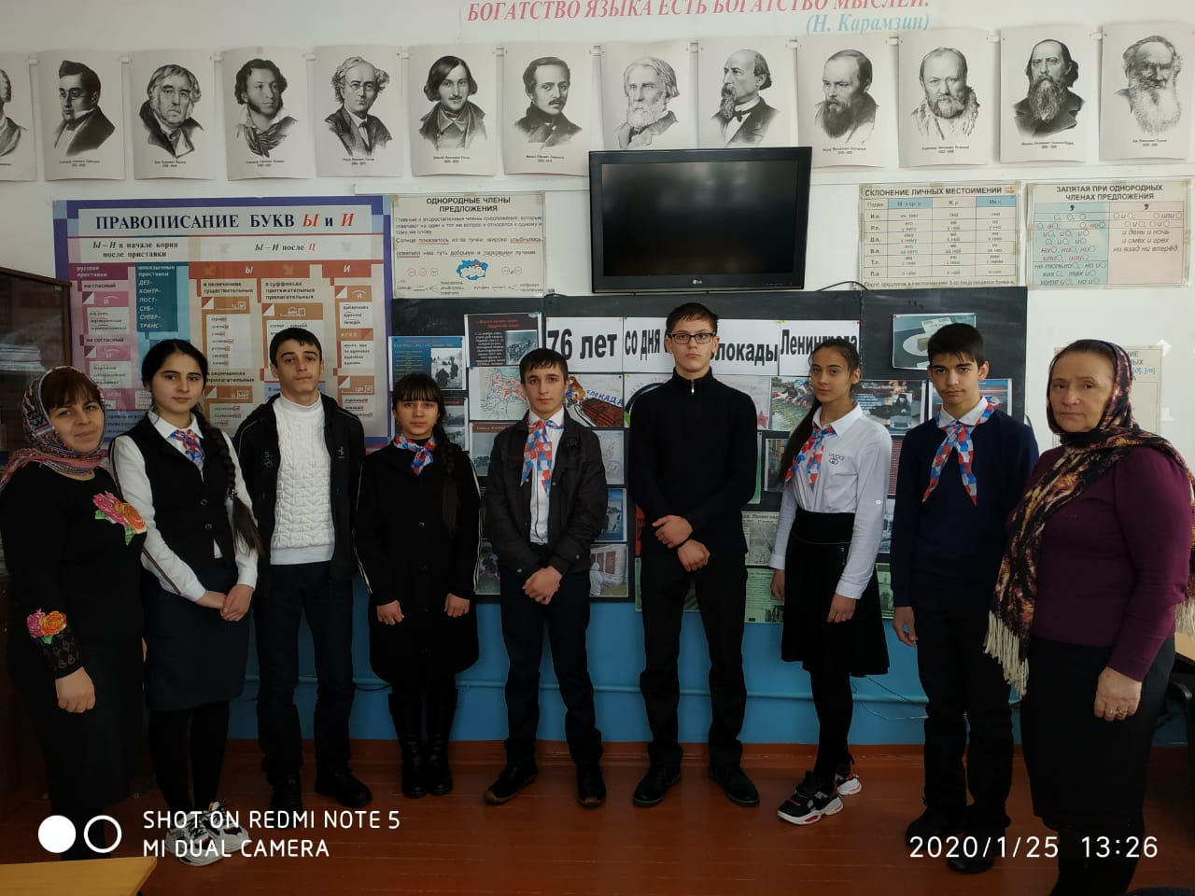

Ст. пионервожатая :

Касумова М.М.

МКОУ Сурхачинская СОШ им.Юсупова Р.Ю.

Отчет о мероприятиях, посвященных 76-летней

годовщине снятия блокады Ленинграда

Подготовила Ст.пионервожатая :
Касумова М.М.

